Ақжар модельді ауылдық кітапханасы

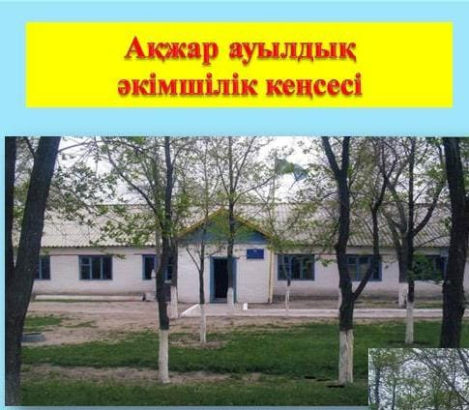
Аға кітапханашы: Қазиева Назгүл Тұрғалиқызы
Ғимараттың құрылған жылы: 1962 жылы
Меншік иесі: Мемлекеттік
Мекен жайы: Ақтөбе облысы,Ойыл ауданы,Қайынды ауылдық округі қарасты Ақжар ауылы ,Мектеп көшесі №6
Байланыс желісі: 8(71332) 73-3-73
Бөлім түрі: 2
Бағыты: Әлеуметтік
Жұмысты ұйымдастыру: Кітапхана ісін жүргізу,кітапхана қорына есеп жүргізе отырып,кітап қорын сақтауға міндетті. Оқырмандардың сұраныстарын орындап,талап-тілектерін орындауға,балалардың кітап оқуға деген сүйіспеншілігін,қызығушылықтарын арттыруға бағытталған іс-шаралар ұйымдастыру тиіс. Кітапханашы оқырманды қабылдайды, кітап қорында ақыл кеңес жүргізеді,үйге кітап жазып береді.Тоқсандық,айлық,жылдық есептерін тапсырып отырады. Күнделікті уақытылы толтырып отыруға,кітаптардың уақ-түйек жөндеулерін үнемі жүргізіп отыруға,құжаттарды өз уақытында орындалуын бақылауға міндетті.
Материалдық техникалық базасы: Ғимараттың жалпы алаңы-85, оқырман залы сыйымдылық-10, кітап қоры- 14094,барлық қызметкерлер саны-2
Ғимараттың түрі: Бейімделген
Қызмет түрі: Мәдени-ағарту жұмысын ұйымдастыру,халықтың рухани-мәдени сұраныстарын қанағаттандыру,оқырмандардың қызығушылығын арттыру.
Барлық халық саны-764
Қызығушылық клуб саны:3
«Азамат» клубы- жасөспірімдерге патриоттық бағытта тәрбие беру
«Әсем» бойжеткендер клубы- қыздарға эстетикалық тәрбие беру
«Ұлағат»әйелдер клубы-жастарға отбасылық адамгершілік тәрбие беру
Әлеуметтік желі: Oiyl_kitaphana, Oiyl_madeniet
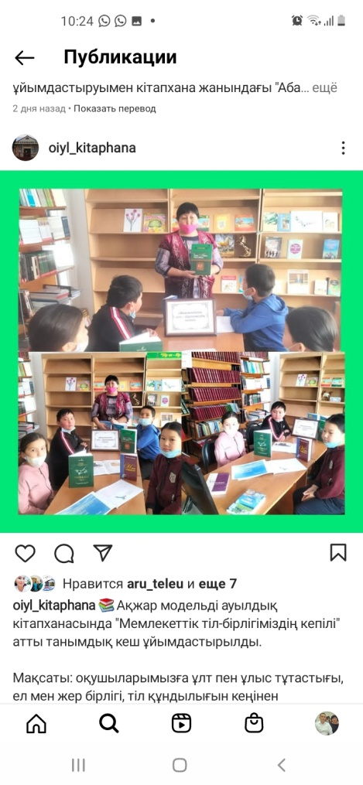
Интернет желісі:

